EN HOMMAGE A PIERRE LAGAILLARDE DECEDE LE 21 AOUT 2014
TEMOIGNAGES
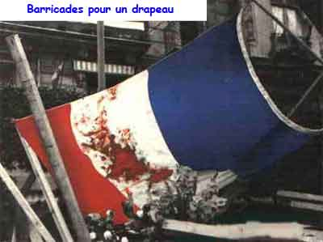
La semaine Tragique des barricades

24 janvier 1960. Il y a cinquante-cinq ans
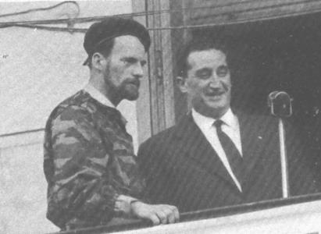
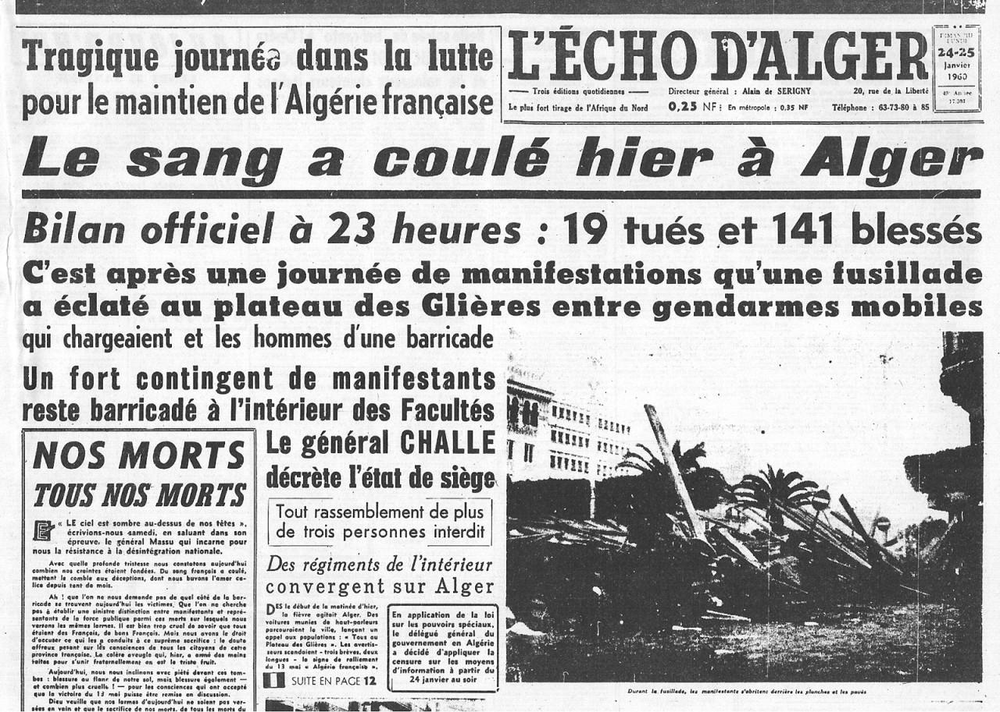
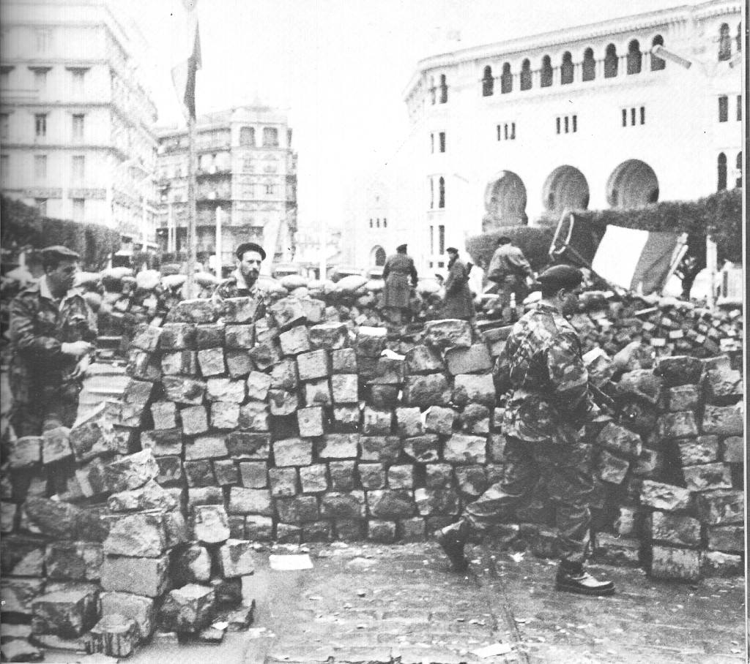
Les partisans de l’Algérie française rêvaient d’un nouveau 13 mai 1958. Mais, cette fois, c’est de Gaulle qu’ils devaient affronter…
Ce fut l’un des épisodes les plus tragiques de la guerre d’Algérie. Le 24 janvier 1960, au coeur d’Alger, un combat opposa pour la première fois des Français à d’autres Français : des civils aux gendarmes. Il y eut 6 morts et 24 blessés chez les manifestants, 14 morts et 123 blessés chez les gendarmes. Cela ouvrit une fracture douloureuse entre une partie de l’armée et les pieds-noirs qui, jusqu’alors, avaient fait front commun contre les rebelles du FLN. Et une rancoeur accrue à l’égard du général de Gaulle, président de la République, tenu pour responsable de la tragédie.
Moins de deux ans plus tôt, rappelé au pouvoir par les voeux conjugués de l’armée, des Européens et des musulmans confondus, de Gaulle apparaissait comme l’homme capable de ramener la paix et de conserver l’Algérie à la France. Certes, il y avait ceux qui avaient voulu changer de régime et pas seulement de République. On les entendait peu. Ils furent progressivement mieux écoutés à mesure que les artisans du 13 mai, civils ou militaires, à commencer par le général Salan, commandant en chef de l’armée, se voyaient écartés de toute responsabilité en Algérie. Restait cependant en place le très populaire général de parachutistes Jacques Massu.
Deux événements rendirent tout leur crédit à ceux qui affirmaient que le 13 mai leur avait été volé. Le 16 septembre 1959, de Gaulle offrait aux Algériens le choix entre trois options : la francisation, l’association avec la France ou la sécession. L’autodétermination apparut comme la porte ouverte à l’indépendance. Puis survint l’affaire Massu-Kempski. Un piège.
Le 10 janvier 1960, le général Massu recevait un journaliste allemand du nom de Hans Ulrich Kempski. Poussé par sa hiérarchie, il s’y était résigné sur la promesse qu’il s’agirait d’un entretien informel et non d’une interview. Massu se débonda contre de Gaulle « devenu l’homme de la gauche ». Mais Kempski avait discrètement tout enregistré. Le 18 janvier, l’interview parut dans Süddeutsche Zeitung de Munich et fut reprise par l’agence américaine United Press. Massu, sommé de démentir par le premier ministre Michel Debré, s’exécuta. Ce qui ne l’empêcha pas d’être rappelé à Paris et démis de ses fonctions par le Général, avec interdiction de retourner à Alger.
Ce fut le détonateur pour les “ultras” algérois. À leur tête : Joseph Ortiz, propriétaire d’une brasserie, fondateur du Front national français et du comité regroupant les principales organisations militantes. À ses côtés : Jean-Jacques Susini, un étudiant en médecine de 26 ans, volontiers idéologue. Et aussi, quoique en marge, l’avocat Pierre Lagaillarde, qui s’était illustré le 13 mai 1958 en occupant l’immeuble du Gouvernement général et brûlait de jouer à nouveau un rôle.
Ortiz disposait de troupes de choc armées, recrutées notamment parmi les unités territoriales, sortes de milices aidant au maintien de l’ordre.Face à lui, le pouvoir civil s’incarnait dans un haut fonctionnaire, Paul Delouvrier, nommé par de Gaulle au poste de délégué général en Algérie. Quant au pouvoir militaire, il était représenté par Maurice Challe, un général d’aviation investi du commandement suprême des forces armées. En passe de vaincre le FLN sur le terrain, il croyait à la “francisation”.
Le plan d’Ortiz pour “refaire le 13 mai” était simple. Ses troupes et les unités territoriales, appuyées par une manifestation de masse, emporteraient les points névralgiques d’Alger, avec la complicité des unités parachutistes rameutées par des colonels de l’état-major acquis à l’épreuve de force. Et Paris serait obligé de plier, d’autant qu’un complot s’y préparait autour du général Zeller, ancien chef d’état-major de l’armée de terre.
Mais on n’était plus sous la IVe République ! De Gaulle avait remplacé un pouvoir déliquescent par un exécutif énergique. Après le limogeage de Massu, il avait prévenu Challe et Delouvrier : « Prenez vos dispositions pour que l’ordre soit maintenu. »
Le samedi 23 janvier 1960, après avoir installé son PC au coeur d’Alger, en bordure du plateau des Glières prolongé par le boulevard Laferrière, en haut duquel se trouvait le Gouvernement général, Ortiz lance un ordre de grève générale et mobilise les unités territoriales. Lagaillarde – l’arrière-petit-fils du député Baudin, mort sur une barricade lors du coup d’État du 2 décembre 1851 – installe à la faculté des sciences, avec ses fidèles, une sorte de camp retranché. Une grande manifestation est prévue le lendemain.
De l’autre côté, le maintien de l’ordre est confié aux gendarmes du colonel Debrosse (17 escadrons), aux zouaves de la Casbah et à trois régiments de la 10e division parachutiste ramenés sur Alger par son chef, le général Gracieux. Seule troupe vraiment sûre : les gendarmes. Mais l’espoir existait que les parachutistes, chers aux Algérois, permettraient d’éviter un drame.
À la mi-journée du dimanche 24 janvier, Challe convoque Ortiz à son PC pour une négociation de la dernière chance. Le général en chef rappelle qu’il a obtenu du chef de l’État l’assurance d’une justice exemplaire à l’égard des rebelles, la poursuite de la pacification, la promesse de ne pas engager de discussions politiques avec l’adversaire. En échange, il adjure Ortiz de renoncer à sa manifestation. Le leader pied-noir croit cependant comprendre que cette dernière serait tolérée, sous réserve de rester pacifique et de respecter les bâtiments publics. Puis il accepte la moitié du sandwich au jambon que Challe lui offre.
Pacifique, le dispositif d’Ortiz ne l’est pourtant guère.En début d’après-midi, quelque trente mille manifestants couvrent le plateau des Glières et ses environs. Des jeunes gens entreprennent d’édifier une barricade, sous l’oeil compréhensif du colonel Gardes, chef du 5e bureau de l’armée (action psychologique), tout acquis à l’insurrection. Des armes sont entreposées au “réduit Lagaillarde”.Au PC d’Ortiz, des fusils-mitrailleurs sont en batterie.Un autre pointe son canon à une fenêtre d’un immeuble voisin occupé par Hubert Ghenassia, un dur parmi les durs, ancien de l’Irgoun. Les unités territoriales (UT) barrent les rues conduisant à cette ébauche de camp retranché.
L’ordre est alors donné par Delouvrier, en accord avec Challe, de disperser la manifestation, « en souplesse », à partir de 18 heures.À l’heure dite, les gendarmes commencent à descendre le boulevard Laferrière, la crosse du mousqueton en avant. Leurs armes ne sont pas approvisionnées.
Parallèlement, deux régiments parachutistes, le 1er RCP de Broizat et le 1er Rep (légionnaires) de Dufour,devaient converger vers le plateau des Glières. Ils n’étaient pas encore là lorsque les gendarmes,insultés, bombardés avec des pierres et des bouteilles, arrivent au contact de la foule.Des manifestants sont renversés,un coup de feu part. Un fusilmitrailleur dissimulé dans un bosquet fait feu sur les forces de l’ordre qui ripostent. La fusillade dure vingt minutes. Quand elle cesse, des manifestants en folie, persuadés que les premiers coups de feu avaient été tirés par les gendarmes, frappent et achèvent des blessés.Un capitaine est sauvé par un des lieutenants d’Ortiz,Bernard Mamy, un autre gendarme échappe au lynchage grâce au député musulman Mourad Kaouah.
Enfin parvenus sur place, les paras de Broizat et de Dufour, renforcés par ceux de Bonnigal (3e régiment de parachutistes de l’infanterie de marine, l’ancien régiment de Bigeard),parviennent à ramener le calme. La foule les acclame comme leurs sauveurs. Dans leurs réduits respectifs, rapidement protégés par des barricades,Ortiz et Lagaillarde s’organisent pour soutenir un siège, convaincus que les paras vont finir par faire cause commune avec eux. Cela allait durer une semaine.Le premier à réagir fut le général Challe. La ville fut décrétée en état de siège, et tout rassemblement interdit. Dans une allocution, le général de Gaulle, dénonçant le « mauvais coup porté à la France », affirma : « Quant à moi, je ferai mon devoir. »
Peine perdue. Le général Gracieux refusait de donner l’assaut aux barricades, et ses paras fraternisaient avec les insurgés.Le gouvernement se divisait : Jacques Soustelle, ancien gouverneur de l’Algérie, décida de le quitter.Michel Debré gagna furtivement Alger. Le colonel Argoud, chef d’état-major du corps d’armée, lui annonça crûment que, si le chef de l’État refusait de revenir sur l’autodétermination, il faudrait le remplacer par le général Challe ! Et si celui-ci se dérobait, les colonels prendraient le relais…
Le 29, de Gaulle en uniforme à la télévision : l’ordre sera rétabli
Mais le temps jouait contre les insurgés, qui n’obtinrent qu’un maigre succès en tentant d’entraîner, comme le 13 mai, les musulmans à leurs côtés. Puis il y eut, le 28 janvier, le discours pathétique de Delouvrier, enregistré avant son départ avec Challe pour la base aérienne de La Reghaïa, adjurant Ortiz, Lagaillarde et leurs fidèles, auxquels il tendait solennellement la main, d’entendre la voix de la raison. Enfin, le 29,ce fut l’intervention télévisée du général de Gaulle – celui des grands jours –, en uniforme. Aucune ambiguïté dans les paroles du chef de l’État : il ne reviendrait pas sur l’autodétermination et l’ordre serait rétabli, par tous les moyens.
Le moral des assiégés faiblit. Les désertions se multipliaient. Le dimanche 31 janvier, une manifestation de soutien se heurta à des barrages hermétiques et se dispersa. Revenu à Alger, Delouvrier apprit le lundi matin qu’Ortiz, convaincu que l’armée ne basculerait pas, avait pris le large. Restait Lagaillarde, qui menaçait de se faire sauter avec ses hommes dans son réduit des facultés. Le colonel Dufour convainquit Delouvrier de les laisser sortir avec leurs uniformes et leurs armes, drapeau en tête. Certains serviront dans le commando Alcazar intégré au 1er Rep.
Rien n’était pour autant fini. Emprisonné à Paris, puis mis en liberté provisoire avant jugement, Lagaillarde gagna l’Espagne où se trouvait déjà Ortiz (il y sera l’un des fondateurs de l’Organisation armée secrète, l’OAS). Et quinze mois après les barricades, ce fut le putsch des généraux. Challe dut choisir entre sa loyauté de soldat et ses convictions. Ses convictions l’emportèrent.

